Пән: Жаратылыстану Мектеп: «№15 жалпы орта білім беретін мектеп»КММ
Ұзақ мерзімді жоспар бөлімі:
Заттар және олардың қасиеттері. Ауа мен су
Күні: Мұғалімнің аты-жөні: Бейсенбаева И.С
Сынып: 4 Қатысқандар саны:
Қатыспағандар саны:
Сабақ тақырыбы | Су қалай ластанады?
Осы сабақта қол жеткізілетін оқу мақсаттары | 4.3.3.3 судың ластану көздерін анықтау  4.1.2.2 алынған нәтижені білім алушы таңдаған формада ұсыну
Сабақ мақсаттары | Барлық оқушы: Судың ластану көздерін анықтайды. Нәтижесін сызба, кесте түрінде ұсынады  Көптеген оқушы: Судың ластану себебін анықтау арқылы түрлі ағзаларға әсерін сипаттайды  Кейбір оқушы: Зерттеу барысында алынған нәтижені тұжырымдайды,дәлелдер келтіреді. Венн диаграммасында көрсетеді
Бағалау критерийлері | - судың ластану көздерін анықтайды  -алынған нәтижені сызба, кесте түрінде ұсыну
Тілдік мақсаттар | Оқушылар:Судың ластану көздерін анықтай алады. Зерттеу жұмыстарын жасай алады  Пәнге тән лексика мен терминология:  Су көздері,суды ластануы, суды тазарту  Диалог пен жазу үшін пайдалы сөздер мен тіркестер:  - - Ашық су көздерін ата.  - Мұндай су көздерін таза деуге бола ма?  - Су өз-өзінен ластануы мүмкін бе?  - Мұндай ластануды табиғи жолмен ластану деп айтамыз ба, адам әрекетінен болған ластану деп айтамыз ба?  - Судың ластануына тағы қандай әрекеттер себеп болуы мүмкін?  - Адам қалай зиян шегеді?  - Судың құрамында әртүрлі зиянды микробтар қалай пайда болады?  - Суқоймалардағы суды қалай тазалауға болады?
Құндылықтарды дарыту | Топтық, жұптық жұмыстар жасау барысында ынтымақтастық және еңбек пен шығармашылық құндылығы және зерттеу жұмысын жүргізу арқылы өмір бойы білім алу құндылығы қалыптасады
Пәнаралық байланыстар | Іс-тәжірибе жасау кезінде көркем еңбекпен байланыс жүзеге асады
АКТ қолдану дағдылары
Бастапқы білім | Ауыз судыүнемді қолдану қажеттіліктерін түсіндіре алады
Сабақтың жоспарланған кезеңдері | Сабақтағы жоспарланған іс-әрекет |  |  | Ресурстар
Сабақтың басы | Психологиялық ахуал қалыптастыру.  «Жылулық шынжыры» шеңбері  Оқушылар бір-бірлерінің қолдарынан ұстап, жылы күлкілерін сыйлайды.  Топқа бөліну.  Оқу құралдары арқылы топқа бөлінеді.оқушылар өздеріне ұнаған түстерін таңдап алып, топ құрайды.  Топ ережесі:  - Уақытты үнемдеу  - Сабақта бір-бірін тыңдау,сыйлау  - Шапшаң ,тапқыр болу  - Белсенділік таныту  - Жақсы баға алу  «Миға шабуыл» Видео көрсетіледі.  Видео көру арқылы оқушылар судың ластану көздерін анықтайды.Ластану жолдарын анықтай отырып, INSERT әдісі арқылы керекті жерлерін түртіп алып отырады. |  |  | 
Сабақтың ортасы | Тапсырма №1 «Ассоциация құрып көр» әдісі (ТЖ)  Бейнематериалдан алған мәліметтерімен судың ластану жолдарын анықтап, ассоциация құру  өндіріс орындары  мұнай өнімі егін шаруа-ғы  Судың ластануы  тұрмыстық қолдану мал шаруашылығы  Дескриптор:  -суды ластау көздерін анықтайды.  -керекті жерлерін түртіп алып, ассоциация құрады.  Қ.Б.  «Екі жұлдыз- бір тілек» әдісі арқылы топтар бірін-бірі бағалайды. Өздеріне ұнаған екі ақпаратты айтып,бір тілек білдіреді.  Тапсырма №2 «Ойлан-жұптас-бөліс» ЖЖ  «Суды ластанудан қалай сақтауға болады?» деген тақырыпта ой қозғайды. Жұптасып, ойларын кестеге түсіреді.  Ластау көздері Суды қорғау жолдары  өндіріс орындары  тұрмыстық қолдану  мал шаруашылығы  Дескриптор:  -судың тазалығын сақтау жолдарын анықтайды  - кестеге түсіреді  Қ.Б. «Көрші топты тексер » әдісі .Бір топ келесі көрші топтың жұмысын бақылайды және тексереді. Тексеру арқылы өз пікірлерін білдіреді және жіберген қателіктері үшін ұсыныстарын айтады.  Сергіту сәті  Тапсырма №3 «Мен зерттеушімін» әдісі  Тәжірибе жасау арқылы судың қалай ластанатынын және оның зиянын зерттейді. Зерттеу нәтижесін түрлі формада (кесте,диаграмма, сызба) көрсетеді  Бірінші тәжірибе:  1-ыдысқа су құю  2-құстың қауырсынын алып, судың бетіне тигізу.  -Қауырсынға не болады? (Ол өзгермейді,жеңіл болып қалады)  3-ыдыстағы суға мазут құю  Су бетінде не пайда болады? (қара дақ )  4-құстың қауырсынын алып,мазутқа тигізу  -Қауырсынға не болады? (қауырсын мазутқа малынып,ауырлайды)  Осындай суда жүзетін құстардың жағдайы қандай болады?  Екінші тәжірибе:  1-таза ыдысқа су құю  2- Су жануарының моделін қағаздан қиып алып,лезвиеге жапсыру. Оны таза судың бетіне қою. Модель судың бетінде қалқып жүреді.  3-суға түрлі жуғыш заттардың ерітіндісін құйғанда модель суға батып кетеді.  Кесте не болмаса Венн диаграммасының сызбалары беріледі. Оқушылар тиімдісін табады, ұсынады  Кесте түрінде  Нысан Құрамы пайдасы зияны  Таза су  Ластанған су  Венн диаграммасы түрінде  Таза су Ластанған су  Лай су  Су Иісі бар  Зиянды  Таза  Мөлдір  Иіссіз  Пайдалы  Дескриптор:  - судың қалай ластанатынын және оның зиянын сипаттайды..  - алынған нәтижені білім алушы таңдаған формада ұсынады  ҚБ: Өзін-өзі бағалау  «Плюс,минус,қызықты» әдісі қолданылады.  + - Қызықты |  |  | https://youtu.be/9AkNAx4tqsY  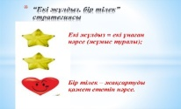  Екі ыдыс , су, құстың қауырсыны, мазут.  Екі ыдыс , су, құстың қауырсыны, жуғыш заттардың ерітіндісі, сужануарының моделі
Сабақтың соңы. | 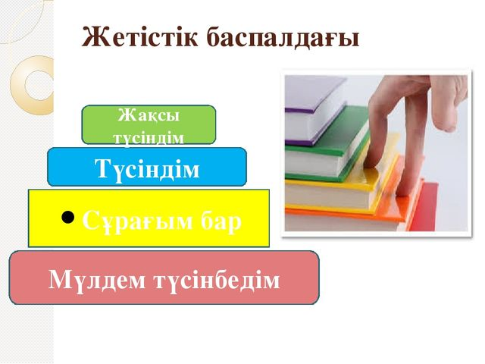  Үйге тапсырма: оқулықтың 76-77- бетін түсініп оқу.
Саралау – оқушыларға қалай көбірек қолдау көрсетуді жоспарлайсыз? Қабілеті жоғары оқушыларға қандай міндет қоюды жоспарлап отырсыз? |  | Бағалау – оқушылардың материалды меңгеру деңгейін қалай тексеруді жоспарлайсыз? | Денсаулық және қауіпсіздік техникасының сақталуы.
Тапсырма №1 «Ассоциация құрып көр» әдісі (ТЖ)  Бейнематериалдан алған мәліметтерімен судың ластану жолдарын анықтап, ассоциация құру және суды ластанудан қалай сақтауға болатыны жөнінде жұптасып, ой қозғап , нәтижесін кестеге түсіру. Берілген тапсырманы орындау барысында диалог және қолдау көрсету арқылы саралау болды. Қолдауды көп қажет ететін оқушыларға жетелеме сұрақтар дайындап әкеліп қоямын.  -Су ластанбау үшін не істеу керек?  -Судың адам өміріндегі маңызы туралы айт.  Тапсырма №2 «Ойлан-жұптас-бөліс» ЖЖ  «Суды ластанудан қалай сақтауға болады?» деген тақырыпта ой қозғайды. Жұптасып, ойларын кестеге түсіреді. Бұл тапсырмада қарқын арқылы саралау жүргізіледі. Кейбір оқушылар басқаларына қарағанда жылдам жұмыс істейді.Қолдауды қажет етпейтін оқушыларға « Су ластанбас үшін сен не істер едің?» сұрағына ойланып топ алдында ой бөлісуі тапсырылады.  Тапсырма № 3 «Мен зерттеушімін» әдісі  Тәжірибе жасау арқылы судың қалай ластанатынын және оның зиянын сипаттайды. Зерттеу нәтижесін түрлі формада (кесте,диаграмма, сызба) көрсетеді.  Зерттеу нәтижесін оқушылар әр түрлі тұжырымдауы мүмкін , сондықтан бұл жерде нәтиже арқылы саралау тәсілі іске асады. |  | 1-тапсырма: «Ойлан, тап» әдісі.  Қ.Б. «Екі жұлдыз бір тілек» әдісі арқылы топтар бірін-бірі бағалайды. Өздеріне ұнаған екі ақпаратты айтып, бір тілектерін білдіреді.  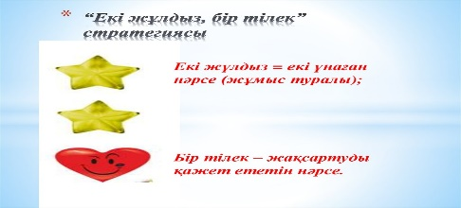  Қ.Б. Өзін-өзі бағалау  «Плюс,минус,қызықты» әдісі қолданылады.  + - Қызықты  ҚБ: «Көрші топты тексер » әдісі .Бір топ келесі көрші топтың жұмысын бақылайды және тексереді. Тексеру арқылы өз пікірлерін білдіреді және жіберген қателіктері үшін ұсыныстарын айтады. | Оқушылардың партада дұрыс отыруын, көлбеу жазуын, топпен жұмыс жасағанда өзін-өзі ұстауын қадағалау.  Сергіту сәтін жасау кезінде қауіпсіздік ережесін сақтауы ескертіледі.
Сабақ бойынша рефлексия
Жалпы баға
Сабақтың жақсы өткен екі аспектісі (оқыту туралы да, оқу туралы да ойланыңыз)?
1:
2:
Сабақты жақсартуға не ықпал ете алады (оқыту туралы да, оқу туралы да ойланыңыз)?
1:
2:
Сабақ барысында сынып туралы немесе жекелеген оқушылардың жетістік/қиындықтары туралы нені білдім, келесі сабақтарда неге көңіл бөлу қажет?

